“瓷上世界“陶瓷图片数据库和陶瓷标本数据库

功能分析及建设方案

|  |  |  |
| --- | --- | --- |
| 项目名称 |  | 瓷上世界陶瓷图片数据库和陶瓷标本数据库平台 |
| 创建日期 |  | 2018年11月18日 |
| 修订日期 |  | 2018年11月18日 |
| 版本 |  | V1.0 |
| 作者 |  |  |

目录

1. 概述 1

1.1. 项目建设背景 1

1.2. 项目建设目标 1

2. 系统功能 1

2.1. 系统功能列表 1

2.2. 系统功能结构 2

2.2.1. 藏品搜索 2

2.2.2. 藏品管理 2

2.2.3. 知识库管理 3

3. 用例模型 4

3.1. 参与者说明 4

3.2. 系统用例图 4

3.2.1. 普通用户总用例图 4

3.2.2. 平台管理员用例图 5

3.2.3. 系统管理员用例图 5

3.2.4. 收藏家用户用例图 6

3.3. 系统用例描述 6

4. 系统特点 11

5. 系统建设的技术架构 12

5.1. 总体技术架构 12

5.2. 实现技术架构 13

5.3. 系统部署架构 13

6. 系统建设周期 15

# 概述

## 项目建设背景

该项目是“瓷上世界”文化走出去融合发展与传播平台三大中心之一鉴证备案中心，项目主要包含两大数据库：图片数据和标本数据库。（说明：原项目申报中鉴证备案中心包括：数据库、标准库、鉴证体系、备案体系四部分内容，由于国家对艺术实体交易的管控限制有政策性的调整，所以删去了实物交易公盘和相应的数据库这部分内容，将鉴证备案中心部分调整为：图片数据库和和标本数据库两大内容。）

## 项目建设目标

图片数据库是对国内外外销瓷的高清图片进行整理存档，方便搜寻使用；同时也是资料的留存，大部分外销瓷的实物都深藏各大博物馆，很难一见，数据库中图片资料的保存可以给研究者提供详实的外销瓷信息，生产期间、出口时间、器物尺寸重量、描绘图形的内容等等，提供专业的查询和指导。图片数据库可以通过已有陶瓷出版物中的原始照片的收集和德累斯顿博物馆馆藏图片、已有数据库图片的购买等途径做前期投入建设。

2.标本数据库的建设是通过对采购瓷器的样品，经过专业设备检测出该陶瓷的显微结构探测、物理性能、烧成温度还原、和数字影像技术等五项数据，并结合权威专家的意见，从而形成标本数据库的基础数据，为每一个品类的陶瓷确立一些基本标准数据。

3.在检测工作设备与技术上，应适当地与现有成熟的技术机构与团队合作，购买专业服务，例如上海硅酸盐研究所，故宫博物院，景德镇陶瓷检测评估机构等等，以增加数据的科学权威性，并减少大型设备的采购投入与后期维护。

# 系统功能

## 系统功能列表

**表 1 系统功能列表**

| **编号** | **描述** |
| --- | --- |
| F001 | 每个用户拥有自己的积分，可通过充值增加积分。 |
| F002 | 用户可以对藏品留言。 |
| F003 | 用户可以在交流区发布帖子以及回复帖子。 |
| F004 | 用户可以免费浏览部分图片视频，部分资源需要消耗积分。 |
| F005 | 用户可以管理自己的个人信息，包括用户名密码地址等等。 |
| F006 | 收藏家可以发布自己的藏品，通过管理员审核后可以在平台中展示。 |
| F007 | 收藏家可以为自己的藏品添加图片，视频描述。 |
| F008 | 收藏家可以删除或修改自己发布的藏品信息（包括图片，视频），修改信息后，需要等待管理员重新审核才能够在平台中展示。 |
| F009 | 收藏家可以发起藏品鉴定，发起鉴定后，鉴定师会针对藏品发表相关意见。 |
| F010 | 鉴定师可以对藏品发表鉴定信息。 |
| F011 | 平台管理员可以对用户进行增加，删除，锁定，解锁操作。例如：用户发表了违规内容，管理员可以将用户锁定，该账号将不能再次使用。 |
| F012 | 平台管理员对藏品进行审核，符合规定的才能显示在平台中。 |
| F013 | 平台管理员负责维护知识库，包括增加，修订，删除知识内容，也可以对相关词条添加图片，视频信息。 |
| F014 | 平台管理员可以对知识库的内容设置价格，如果设置了价格，用户第一次查看内容时，将回收取相应积分。同一内容用户不需要多次消耗积分查看。 |
| F015 | 平台管理员可以在上传广告图片至广告位上 |
| F016 | 平台管理员对不符合规定的帖子以及评论有直接删除的权力。 |
| F017 | 平台管理员可以对优秀的藏品内容置顶。 |
| F018 | 系统管理员可以创建用户，角色，以及分配权限。 |
| F019 | 支付接口改变的话，系统管理员可以相应修改，以免影响支付。 |

## 系统功能结构

系统从总体上分为：藏品搜索，藏品管理，知识库管理三个一级模块，藏品管理是对系统所有藏品的管理，包括藏品的图库，视频，是否收费。藏品搜索时用户根据藏品特征与自身需求的主动检索过程。知识库管理与藏品管理有所不同，藏品上传针对主要时针对系统平台外用户，知识库管理时平台官方发布具有一定权威性的知识。

### 藏品搜索

* **关键词搜索**

在搜索框中输入关键词，系统将输入的关键词进行搜索、匹配，在下方区域显示匹配的内容。若未匹配成功，则在下方显示“未搜索到相关内容”。

* **条件搜索**

用户可以输入作者、藏品名称、关键词、藏品类型作为搜索的条件，系统接收到用户输入的搜索条件，进行文件检索。如果用户匹配到搜索文件，在下方区域显示检索藏品条目。若未搜索成功，则在下方显示“未搜索到相关内容”。

* **全文搜索**

在搜索框中输入搜索词汇或语句，系统进行分词处理，并进行全文匹配，按照相关性列示搜索结果。若未匹配成功，则在下方显示“未匹配到相关内容”。

全文搜索只能是对藏品描述信息，关键词进行全文匹配，以及所有文档的属性信息进行匹配，不包含图片与视频的检索。

### 藏品管理

* **藏品的发布**

用户可以将自己收藏的陶瓷拍成视频或图片，并配以主题，关键词（提高检索率）发布到平台上，待审核通过，就可以在平台上展示出来，增加藏品的曝光度。

* **藏品的删除**

如果藏品信息有误，或者不想将藏品展示在平台上，用户可以删除藏品。

### 知识库管理

知识库管理与藏品管理类似，不同之处在于知识库由平台管理员上传，无需审核且可以设置付费浏览。

# 用例模型

## 参与者说明

注：参与者一般是指**使用**该系统的用户角色，或者是某个工作岗位。其中普通用户与匿名用户为必选参与者。匿名用户是指无需账号即可访问系统的用户；普通用户是指需要账号才能访问系统但权限最低的用户，例如：企业所有职员，在不区分其他角色或者某个特定工作岗位的情况下，即为普通用户。

**表 2 系统参与者**

|  |  |
| --- | --- |
| **名称** | **描述** |
| 普通用户 | 只要是在系统中注册账号的用户均具有普通用户的身份。 |
| 匿名用户 | 未在系统中注册账号的用户。[只允许浏览部分内容] |
| 系统管理员 | 应用系统具有最高权限的用户，具有全局性的操作权限。 |
| 平台管理员 | 具有较高权限，拥有除系统配置以外的所有操作权限。 |
| 鉴定师 | 拥有鉴定藏品的权限。 |

## 系统用例图

### 普通用户总用例图

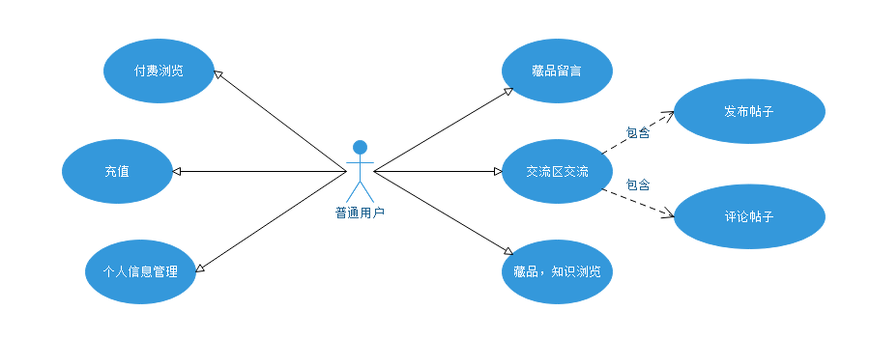

**图 1 普通用户总用例图**

对于普通用户来说主要包括：维护自己的个人信息，对浏览藏品和知识库，充值积分，消费积分以及在交流区交流。

除此之外，普通用户对于平台的藏品能进行搜索。

### 平台管理员用例图

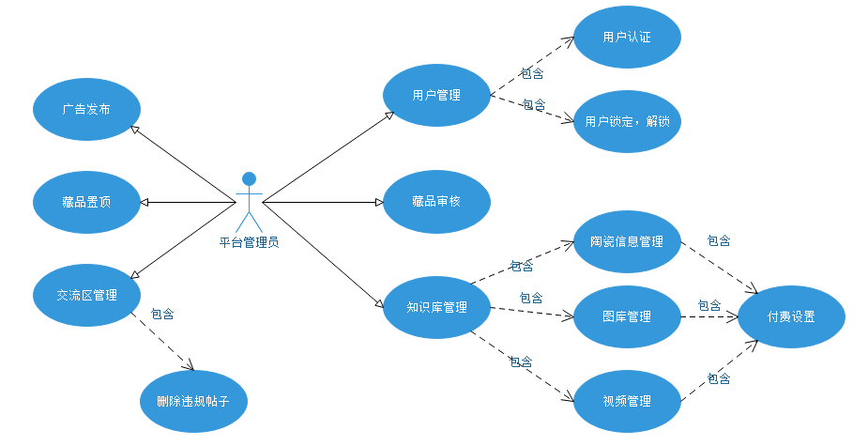

**图 2 平台管理用户的文件管理用例图**

平台管理员用户核心的功能时知识库管理、藏品和交流区的内容审核、用户管理，包括知识库的增加修改删除、视频图片上传、增加用户、锁定用户、解锁用户、藏品审核、违规帖子删除。

除此之外平台管理员还具有藏品置顶和发布广告的功能，这个功能可以增加优秀藏品的曝光度。

### 系统管理员用例图

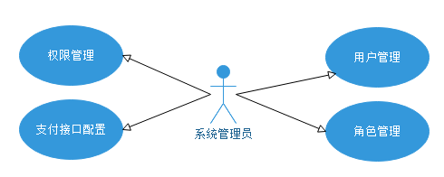

**图 3 系统管理员用例图**

对于系统管理员来说，核心时管理系统的基础配置，包括平台管理员的创建，基础角色的创建，权限配置以及支付接口配置。

### 收藏家用户用例图

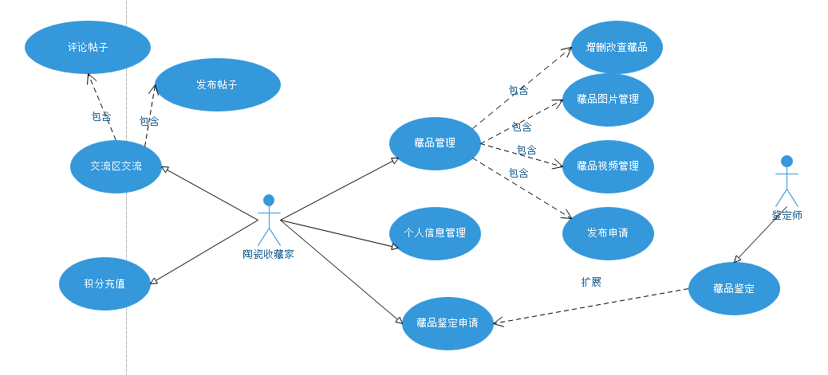

**图 4 收藏家用户的用例图**

收藏家用户是针对于大众一种用户，这类用户可以发布自己的藏品、上传图片、视频以供其他人查看，也可以在其他藏品或交流区留言，是比普通用户权限大一些的用户普通用户有的权限，这类用户都有。值得注意的是，这类用户发布的信息受到平台管理员的制约，防止破坏平台环境。

其中还有一类用户是鉴定师，鉴定师是由平台管理员创建的，鉴定师可以对藏品发表相较大众更加权威的意见。

## 系统用例描述

系统用例描述是将系统用例图中的每个用例进行场景化描述，明确用户与系统的每个交互动作，以及系统对此的回应结果。用例描述将作为界面设计、数据库设计、系统实现、系统测试的重要依据。

系统入口通过首页进行导入具体的用例与功能操作。具体参见4.1。

**表 3 留言用例**

|  |  |  |
| --- | --- | --- |
|  | 参与者 | 系统 |
|  | 用户输入搜索关键词点击搜索 | 显示与关键词相关的藏品。如果没有相关藏品，显示无相关内容。 |
|  | 点击高级索索 | 显示高级搜索页，可以针对藏品的特征进行检索。 |
|  | 用户点击下一页 | 显示下一页的藏品。 |
|  | 点击搜索出的藏品列表中的某一条 | 显示该藏品的详细内容。 |
|  | 在留言区输入想要对收藏家说的文字，点击发送 | 系统提示留言成功。藏品发布人便可以收到该留言。 |
| 注意：   1. 如果搜索出来的藏品太少或没有，则不可点击下一页。如果当前是第一页，则不可以点击上一页。 | | |

**表 4 发帖、评论用例**

|  |  |  |
| --- | --- | --- |
|  | 参与者 | 系统 |
|  | 用户点击导航栏的互动交流 | 系统展示互动交流区页面， |
|  | 点击页面的加号 | 弹出窗口，窗口中有标题，内容连个文本框以及确定取消2个按钮 |
|  | 填写标题和内容，点击确定按钮 | 系统窗口关闭表示发帖成功。 |
|  | 如果用户点击取消 | 系统返回界面 |
|  | 用户选中一条帖子 | 展示帖子的详细内容，包括其他用户的评论 |
|  | 点击界面中的评论按钮 | 展示用于评论的文本框 |
|  | 输入评论，点击发送按钮 | 评论展示到界面上表示成功 |
|  | 点击评论中的信息图标用于回复评论 | 显示回复文本框 |
|  | 输入回复内容并点击发送 | 回复显示到评论下方表示成 |
| 注意：   1. 发帖内容以及评论如果不符合规定，则会被管理员强制删除。 2. 发帖时，标题以及内容为必填项。 | | |

**表 5 付费浏览用例**

|  |  |  |
| --- | --- | --- |
|  | 参与者 | 系统 |
|  | 前置条件：用户已经进入知识库详情界面。  前置条件：知识库详情界面包含付费内容 |  |
|  | 用户点击查看更多 | 如果用户没有获得该内容，系统将提示“查看该资源需要xx积分，点击确定将消耗积分，点击取消则退出”，如果用户已经获得过该内容，则直接显示内容详情。 |
|  | 如果点击确定按钮 | 系统扣除用户相应积分，并显示出付费的内容，如果用户的积分不足，则提示积分不足请充值。 |
|  | 如果用户点击取消 | 系统返回界面 |
|  | | |

**表 6 充值用例**

|  |  |  |
| --- | --- | --- |
|  | 参与者 | 系统 |
|  | 用户点击右上角的用户名 | 进入用户的个人信息管理界面 |
|  | 点击充值导航栏 | 显示出充值界面，界面包括充值积分，微信支付，支付宝支付 |
|  | 填写积分数值 | 系统显示积分对应的人民币金额 |
|  | 点击微信或者支付宝支付 | 系统展示微信或者支付宝的付款码 |
|  | 用户通过手机微信或者支付宝扫描二维码确定支付。 | 支付成功后，用户的积分将会增加，并会生成充值记录，如果充值失败将不会增加积分，相应的支付平台（微信或者支付宝）会退还相关金额。 |
|  | 用户点击充值记录 | 显示该用户的充值记录明细，包括充值积分，充值时间。 |
| 注意：   1. 积分必须为整数类型。 | | |

**表 7 藏品发布用例**

|  |  |  |
| --- | --- | --- |
|  | 参与者 | 系统 |
|  | 前置条件：用户为收藏家类别用户。  前置条件：用户进入后台管理界面 |  |
|  | 点击“我的藏品” | 显示该用户的所有藏品 |
|  | 点击“增加”按钮 | 弹出新增藏品的窗口 |
|  | 用户填写标题，作者，年代，窑口，简介，关键词，点击上传图片按钮 | 弹出文件浏览窗口 |
|  | 选中本地图片并点击确定 | 关闭文件浏览窗口。 |
|  | 点击上传视频按钮 | 弹出文件浏览窗口 |
|  | 选中本地视频并点击确定 | 关闭文件浏览窗口 |
|  | 点击保存藏品按钮 | 校验各个输入项是否符合规范，如果符合规范系统保存成功后提示保存成功并返回列表界面，否则提示重新填写界面的信息。 |
|  | <扩展>发布申请 |  |
|  | 在列表界面勾选藏品，点击申请发布 | 提示申请成功。并通系统管理员。 |
|  | <扩展>申请鉴定 |  |
|  | 在列表界面勾选藏品，点击申请鉴定 | 提示申请成功。并通知鉴定师。 |
| 注意：   1. 积分必须为整数类型。 2. 视频图片文件大小如果超过系统限制，则将不允许上传。 3. 必填项如果没填将不允许保存。 4. 已经申请的藏品不能再次申请。 | | |

**表 8 藏品审核用例**

|  |  |  |
| --- | --- | --- |
|  | 参与者 | 系统 |
|  | 前置条件：用户为平台管理员类别用户。 |  |
|  | 点击“藏品申请列表” | 显示所有的藏品发布申请 |
|  | 点击某一条申请 | 弹出新窗口显示藏品的详细信息。阅读完之后关闭窗口，如果内容符合规定，则选中该申请，点击审核通过，如果不符合规定，则点击审核不通过。 |
|  | | |

**表 9 藏品鉴定用例**

|  |  |  |
| --- | --- | --- |
|  | 参与者 | 系统 |
|  | 前置条件：用户为鉴定师类别用户 |  |
|  | 点击“鉴定申请列表” | 显示所有的藏品鉴定申请 |
|  | 点击某一条申请 | 弹出新窗口显示藏品的详细信息。并在底部有评论区。 |
|  | 输入评论，点击确定按钮 | 提示“鉴定成功”。 |
|  | <扩展>修改鉴定 | 对于第一次鉴定信息填写有错误的评论，系统支持修改评论 |
|  | 点击需要修改评论的藏品记录，点击修改按钮 | 评论区变为可编辑态。并出现保存按钮、取消按钮 |
|  | 修改评论，点击保存 | 提示“保存成功” |
|  | 点击取消 | 系统不保存编辑的内容。 |
|  | | |

**以上详细说明了本系统的几个核心用例，其他用例较为常规，都为普通的增加修改删除，不再赘述。其中知识库发布用例类似藏品发布。**

# 系统特点

平台使用主流开发语言Java与在大数据下运行良好的oracle数据库，高聚合、低耦合、扩展性强且稳定的spring mvc框架，高效率处理数据库的Jdbc技术，使得系统轻量并高效。并且使用目前流行的图片搜索技术以及全文检索技术，极大提升了系统信息检索效率。

# 系统建设的技术架构

本系统总体建设方案采用B/S（浏览器+服务器）架构，搭配移动端（后期）。B/S架构方案可以简化系统部署过程，用户可以获得更方便的使用体验，无需部署客户端，降低了培训成本。

总体上选择Java编程语言+Spring MVC+Oracle 作为开发的技术平台。目前Java为较流行的变成语言，Spring MVC是目前java系统中性能良好且稳定的框架，而且是开源的，可以免费使用，Oracel数据库在处理大数据方便比Sqlserver数据库更有优势，值得一提的是java还是跨平台的。

## 总体技术架构

选取tomcat作为运行平台（可通过集群提升系统性能），并以Oracle 数据库作为数据持久化平台。整个系统采用 B/S 架构模式，并分解为显示层、业务逻辑层、数据存储层。利用ER图进行关系型数据库存储设计。采用html+css、JQuery等前端技术进行界面设计。使用UML部署图对系统实施部署提供整体设计方案。系统总体设计方案见图 **5**所示。

Browser

Server

Java

Javascript

（前端逻辑）

jdbc

（数据访问）

显示层

html/JQuery

逻辑层

数据层

Oracle

数据库

**图 5 系统总体设计方案**

## 实现技术架构

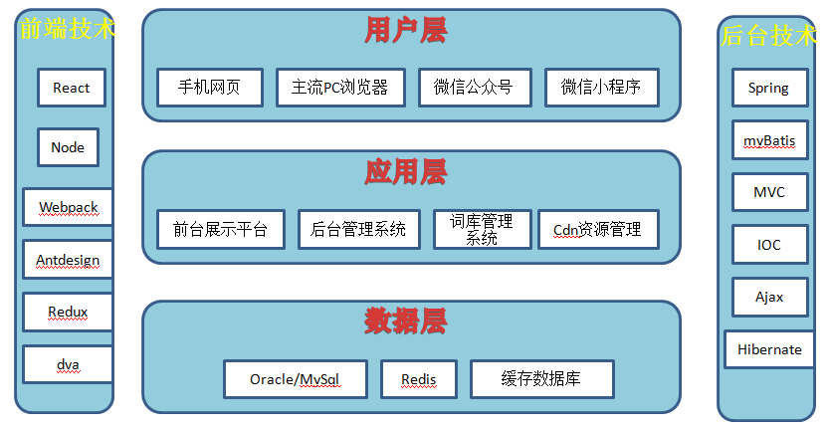

系统基本分层及技术如上图所示，各层将选用最适合本项目的技术，例如后台技术，将选用目前稳定成熟的sping,mvc以及hibernate的核心技术jdbc等保证系统稳定并且高效的运行。

**图 6 系统总体实现方案**

## 系统部署架构

系统核心数据将按照用户需求部署在相应位置，项目将分为三个版本，分别是：PC端，H5版本（包括IOS/Android端）。采用服务器进行部署。

软件配置建议:操作系统为windows server2012R2、数据库服务器Oracle、 应用服务器中间件为Tomcat 8.0 、防火墙及相关安全组件（如：SSL安全访问证书）。

系统硬件配置建议：数据库服务器（用于存储相关平台数据，4核8G以上）、应用服务器（部署平台WEB应用，4核8G以上）、基于SAN的存储系统磁盘阵列、存储服务器（500G以上）。

网络设备：网络交换机，负载均衡器等，4Mbps以上宽带。

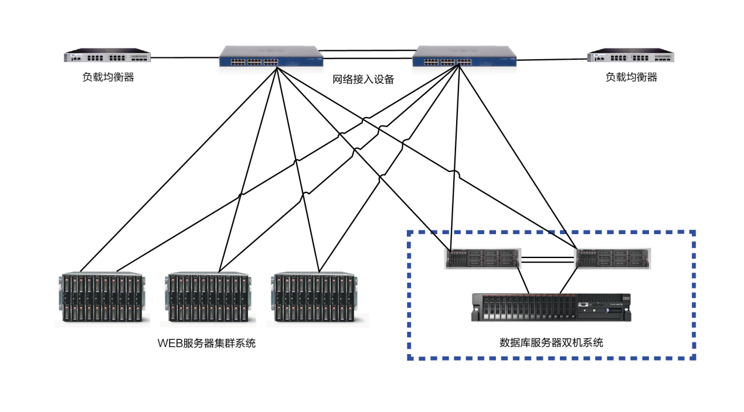

**图 16 系统部署方案**

# 系统建设周期

|  |  |  |  |  |  |  |  |  |  |  |  |  |  |
| --- | --- | --- | --- | --- | --- | --- | --- | --- | --- | --- | --- | --- | --- |
| 阶段 | 主要工作 | 计划时间 | | | | | | | | | | | |
| 2018 | | | | 2019 | | | | 2020 | | | |
| 实施准备阶段 | 设备采购与调试 |  |  |  |  |  |  |  |  |  |  |  |  |
| 检测室搭建 |  |  |  |  |  |  |  |  |  |  |  |  |
| 数据库系统建设阶段资源整理上制作与上传阶段 | 系统详细设计阶段 |  |  |  |  |  |  |  |  |  |  |  |  |
| 系统建设与测试 |  |  |  |  |  |  |  |  |  |  |  |  |
| 陶瓷案例检测 |  |  |  |  |  |  |  |  |  |  |  |  |
| 数据发布 |  |  |  |  |  |  |  |  |  |  |  |  |